PEMURNIAN VIRGIN COCONUT OIL MENGGUNAKAN ZEOLIT 3A SEBAGAI BAHAN BAKU OBAT KULIT

Sri Handayani^{1*}, Enjarlis²

^{1,2} Program Studi Teknik Kimia, Institut Teknologi Indonesia, Jl. Raya Puspiptek Serpong, Tangerang 15320, telp. 021-7561092, e-mail : sri_anny@yahoo.com

Abstrak

Minyak kelapa (cocos nucifera) merupakan salah satu minyak yang ketersediaanya di Indonesia berlimpah. Saat ini, penelitian untuk meningkatkan kualitas Virgin Coconut Oil (VCO) sebagai salah satu produk unggulan dari minyak kelapa banyak dilakukan. Penelitian ini bertujuan untuk membuat VCO dengan kualitas yang tinggi untuk bahan baku cocozone oil yang akan digunakan sebagai obat kulit. Sesuai dengan tujuan tersebut, pembuatan VCO dilakukan dengan dua metode yaitu pengadukan pada suhu kamar (30ºC) dan pendinginan pada suhu 5 ºC selama 24 jam. Untuk pemurnian VCO digunakan zeolit 3 A dengan variasi 10, 20, dan 30 gram dalam 20 ml VCO. Hasil menunjukan bahwa pembuatan VCO menggunakan pengadukan pada suhu kamar memberikan kualitas yang sesuai untuk bahan baku cocozone oil dan perbandingan zeolit 3A sebesar 30 gram dapat menurunkan kadar air sampai 30%.

Kata Kunci : kelapa; minyak kelapa; VCO; zeolit 3A

THE PURIFICATION OF VIRGIN COCONUT OIL AS THE FEEDSTOCK OF SKIN MEDICINE USING ZEOLITE 3 A

Sri Handayani^{1*}, Enjarlis²

^{1,2} Program Studi Teknik Kimia, Institut Teknologi Indonesia, Jl. Raya Puspiptek Serpong, Tangerang 15320, email : sri_anny@yahoo.com

Abstract

Virgin coconut oil (VCO) is the feedstock for the production of cocozone oil, a substance that can be used as a medicine for several skin problems. This work is aimed to find the best method for producing VCO with low water content which is the prerequisite to be a suitable feedstock of cocozone oil. Two methods of VCO production i.e. agitation in room temperature (30ºC) and cooling at 5ºC for 24 hours were compared. The amount of zeolite 3A added to 20 ml of VCO was varied on 10, 20, and 30 gram. It is found that the agitation method with 30 gram zeolite 3A can lower the water content down to 30%.

Keywords: Coconut, Coconut oil, VCO, Zeolite 3A, cocozone oil.

*Penulis Korespondensi. Tepl:+62 21 7561092; fax: +62 21 7560542
Alamat E-mail : sri_anny@yahoo.com

1. Pendahuluan
Indonesia merupakan negara yang kaya akan sumber daya alam. Salah satunya adalah banyaknya ketersediaan pohon kelapa yang tumbuh diberbagai daerah. Tumbuhan kelapa memiliki banyak manfaat dalam kehidupan sehari-hari. Minyak kelapa murni atau bahasa ilmiahnya virgin coconut oil adalah minyak perawan yang berasal dari sari pati kelapa, diproses secara higienis tanpa sentuhan api secara langsung dan bahan kimia tambahan. Dilihat dari warnanya, minyak kelapa murni jauh lebih bening seperti air mineral. Selain itu kadar air dan asam lemak bebasnya kecil, serta kandungan asam lauratnya tinggi. Minyak kelapa murni mengandung antioksidan bebas sehingga mampu menjaga kekebalan tubuh.

Daging kelapa segar mengandung 30-35% lemak, jika daging kelapa dikeringkan menjadi kopra maka kadar minyak meningkat menjadi 63-65%. Asam lemak yang terdapat dalam daging kelapa adalah laurat (45%), miristat (18%), palmitat (9,5%), oleat (8,2%), kaprilat (7,8%), kaprat (7,6%) dan stearat (5%). Komposisi kimia daging buah kelapa segar pada tiga tingkatan umur menurut Thieme (1968) dapat dilihat pada Tabel 1.

Tabel 1. Komposisi kimia daging buah kelapa segar pada tiga tingkatan umur (per 100 g).

Komponen | Muda | Setengah tua | Tua
Kalori (Kal) | 180 | 68 | 359
Protein (g) | 1 | 4 | 3,4
Lemak (g) | 0,9 | 13 | 34,7
Karbohidrat(g) | 14 | 10 | 14
Kalsium (g) | 17 | 88 | 21
Fosfor (g) | 30 | 55 | 21
Besi (g) | 1 | 1,3 | 2
Vitamin A (IU) | 0 | 10 | 1
Tiamin (mg) | 0 | 0,05 | 0,1
Vitamin C (mg) | 4 | 4 | 2
Air (g) | 83,3 | 70 | 46,9
Bagian yang dapat dimakan (g) | 53 | 53 | 53
(Sumber : Thieme, 1968)

Minyak kelapa memiliki mutu yang paling tinggi dari minyak lainnya berdasarkan pada tingginya kadar asam lemak jenuh dan asam laurat (antimikroba). Asam laurat pertama kali ditemukan dalam minyak kelapa oleh Kabara (1960), dan sudah dibuktikan dapat membunuh berbagai jenis mikroba yang membran selnya terdiri dari asam lemak (lipid coated microorganisms) seperti HIV, Hepatitis C, Herpes, Influensa, Cytomegalovirus, Streptococus sp, Staphilococus sp, Gram positip dan Gram negatip, Helicobacter pyroli. Asam kaprilat juga merupakan fungisida yang ampuh untuk mengobati infeksi jamur kandida atau keputihan pada wanita (Fife, 2003). Sedangkan menurut paten yang dimotori oleh CE Isaacs menunjukkan bahwa kemampuan monogliserida dari asam-asam lemak kaproat, kaprilat, kaprat, laurat dan miristat yang terkandung dalam VCO dapat mematikan beberapa virus (Suhirman, 2004).

Proses pembuatan minyak kelapa murni (VCO) secara umum dapat dijelaskan (Setiaji dan Surip, 2006) sebagai berikut : kelapa dikupas diambil daging buah kelapa; kemudian diparut; parutan kelapa dicampur dengan air; kemudian diperas; air perasan kelapa (santan) didiamkan sekitar 2 jam, sehingga terdapat 2 lapisan, lapisan atas adalah kanil (krim) dan bagian bawah adalah air (skim); air (skim) dibuang, proses selanjutnya kanil (krim) dapat diolah dengan berbagai metode yaitu sentrifugasi, pancingan, pengasaman, fermentasi, (Laras, 2009) atau enzimatis; selanjutnya akan terbentuk tiga lapisan, lapisan pertama berada paling bawah adalah air, lapisan kedua berada ditengah adalah blondo dan lapisan ketiga yang paling atas minyak; minyak yang berada di lapisan atas adalah minyak VCO, karena itu harus ditampung di tempat bersih dan hieginis; cara mengambil minyak dengan memasukkan selang kecil, lalu disedot dan ditampung dalam wadah yang telah disiapkan; untuk menghindari masuknya bakteri dan membuang kadar air, lakukan penyaringan; penyaringan ini sangat penting agar selain kadar air bisa mencapai 0,015%, juga supaya minyak tidak berbau tengik.

Dalam proses produksi Virgin Coconut Oil, VCO yang dihasilkan masih mengandung banyak kadar air dan memiliki karakteristik yang kurang baik. Oleh karena itu tingkat kemurnian dan kualitasnya masih rendah. Salah satu metode yang lebih murah dan mudah dalam pemurnian VCO adalah dengan metode adsorpsi melalui media berpori. Media berpori yang cukup potensial adalah zeolit alam. Zeolit alam merupakan batuan yang banyak ditemukan di Indonesia, seperti Jawa Tengah, Jawa Barat, Jogjakarta, Jawa Timur dan Nusa Tenggara Timur. Oleh karena itu, zeolit dapat diperoleh dengan cukup mudah dan murah untuk digunakan sebagai adsorben. Salah satu pemakaian zeolit untuk pemurnian adalah zeolit 3 A.

Tujuan dari makalah ini membahas pembuatan VCO dengan metode fisik yang terdiri dari proses sederhana dengan pengadukan pada suhu kamar dan suhu rendah dengan cara pendinginan, selanjutnya pemurnian menggunakan zeolit 3A agar dihasilkan produk VCO yang berkualitas tinggi yang memenuhi syarat untuk bahan baku cocozone oil.

2. Metode Penelitian
Alat dan Bahan
Alat :
Mesin pemarut kelapa, saringan, pisau, baskom, corong pemisah, mixer, batang pengaduk, buret , labu erlenmeyer, penangas, labu ukur, gelas ukur, Beaker Glass, cawan, spatula, timbangan, pipet tetes.

Bahan :
Kelapa, air, aquadest, alkohol (etanol), Indikator PP 1 %, Kloroform, asam asetat, silika, Larutan Wij’s, KI , kanji 1 %, Na₂S₂O_{3.} 0,1 N, Na₂S₂O₃ 0,01 N

Variabel dan Parameter :
Variabel yang diambil adalah pembuatan VCO yaitu dengan cara pengadukan pada suhu kamar (30ºC) dan pembuatan VCO dengan cara pendinginan (5ºC). Pemurnian VCO dilakukan menggunakan zeolit 3A dengan variasi 10 gr, 20 gr, dan 30 gr.

Parameter : bilangan asam, bilangan peroksida, bilangan iod dan kadar air.
Hasil terbaik akan diukur komposisi asam lemak menggunakan GCMS, gugus fungsi menggunakan FTIR dan karakteristik fisik seperti densitas dan viskositas.

Prosedur percobaan :
Proses Pembuatan VCO dengan pengadukan pada suhu kamar (30ºC)
Dipilih kelapa tua kemudian dilakukan pemarutan dan penyaringan santan. Kemudian santan didiamkan selama 2 jam, setelah itu pisahkan antara santan dan air dengan cara menggunakan selang kecil untuk menyedot air yang berada di bawah santan. Dilakukan pengadukan menggunakan mixer selama 30 menit. Setelah diaduk, dimasukkan kembali santan ke dalam wadah, tutup rapat. Diamkan selama 1 hari kemudian akan terbentuk 3 lapisan yaitu lapisan pertama berupa minyak VCO, lapisan kedua ampas VCO, dan ke tiga berupa air.
Proses Pembuatan VCO pada suhu rendah (5ºC)
Seperti perlakuan diatas, santan yang diperoleh dimasukkan ke dalam pendingin agar terjadi proses kriming. Santan tersebut didinginkan dalam pedingin pada suhu 5ºC selama 24 jam. Setelah didinginkan, santan terpisah menjadi krim dan skim. Krim yang diperoleh memiliki bau agak asam dan kekentalan yang lebih tinggi dari santan sebelumnya. Kemudian krim tersebut dikeringkan sehingga dihasilkan minyak VCO.

Prosedur Analisa.:
Analisa bilangan asam, bilangan iod, bilangan peroksida dan kadar air berdasarkan SNI 01-3555-1998 (BSN, 1998).

Bilangan Asam
Ditimbang 2 gram sampel ke dalam labu Erlenmeyer 200 ml, di tambahkan 50 ml Alkohol (Etanol Absolut), dipanaskan dalam penangas air pada suhu 90⁰C, sambil diaduk selama 10 menit, lalu dititrasi dengan indikator PP 1% dalam Etanol sampai terlihat warna merah jambu.

Bilangan Iod
Ditimbang sampel 0,1 gr dengan menggunakan Erlenmeyer 250 ml, ditambahkan 15 ml Kloroform dan 25 ml larutan Wij’s lalu disimpan di ruang gelap selama 1 jam. Kemudian ditambahkan KI 20 ml dan dilarutkan 150 ml aquades, lalu di tambahkan larutan kanji 1% sebanyak 2 tetes lalu ditrasi dengan Na₂S₂O_{3.}0,1 N. Dibuat blanko sesuai cara kerja sebelumnya.

Bilangan Peroksida
Ditimbang sampel sebanyak 1 gram dengan menggunakan labu Erlenmeyer 250 ml, ditambahkan 6 ml campuran Asam Asetat glacial dengan kloroform, dikocok sampai semua sampel larut dan di tambahkan 0,1 ml KI jenuh dengan dibiarkan selama 2 menit di ruang gelap sambil di goyang, di tambahkan 2 ml air mendidih, kemudian dititrasi dengan Na₂S₂O_{3.} 0.01 N, di buat blanko sama seperti sebelumnya.

Penetapan Kadar Air
Ditimbang kotak timbang beserta tutupnya lalu panaskan dengan oven pada suhu 105ºC $±$ 1ºC selama 1 jam, dinginkan dalam esikator selama 20 menit, timbang dengan neraca analitik sampai ketelitian 0,0001 gram (yang sudah dititik nol dengan baik) ke dalam kotak timbang bertutup yang sudah diketahui bobotnya. Ke dalam kotak timbang di atas, timbang teliti 2-5 gram contoh dengan ketelitian 0,0001 gram. Setelah itu dipanaskan kotak timbang dalam keadaan terbuka dalam oven pada suhu 105ºC selama 2 jam. Buka oven dan kotak timbang dimasukkan kedalam esikator selama 30 menit, kemudian timbang. Ulangi pemanasan dalam oven pada suhu 105⁰C $±$ 1⁰C selama 1 jam dan pendinginan dalam esikator selama 30 menit, kemudian timbang sampai tercapai bobot tetap, dimana perbedaan penimbangan terakhir dengan penimbangan sebelumnya tidak lebih 1 mg.

- Hasil dan Pembahasan
3.1 Hasil Pembuatan VCO dan karakteristiknya

Pembuatan VCO dilakukan secara fisika menggunakan metode pengadukan (30 menit) pada suhu kamar dan suhu rendah (pendinginan) 5ºC dari santan yang berasal dari 1kg kelapa parut : 1 liter air. Data karakterisasi VCO yang dihasilkan dari dua variasi tersebut dapat dilihat pada Tabel 2. Secara kuantitatif jumlah VCO yang dihasilkan dari metode pengadukan dan suhu kamar menghasilkan VCO yang lebih banyak dibandingkan dengan pembuatan VCO dengan metode pendinginan. Hal tersebut disebabkan adanya gaya sentrifugal yang diperoleh dari metode pengadukan sehingga minyak yang terperangkap dalam londoh santan keluar secara baik, dibandingkan dengan cara pendinginan yang memungkinkan minyak lebih banyak terperangkap dalam londoh. VCO yang diperoleh dari proses pengadukan sebanyak 365 ml pada konsentrasi santan yang dihasilkan dari 1kg kelapa : 1 liter air, sedangkan pada pembuatan VCO dengan metoda pendinginan pada konsentrasi santan yang sama diperoleh VCO sebanyak 240 ml.
Berdasarkan hasil analisa dari sifat kimia VCO yang dihasilkan dari metoda pengadukan dan suhu kamar mempunyai bilangan asam, bilangan peroksida, bilangan Iod dan kadar air yang lebih rendah dibandingkan VCO yang di hasilkan dari metode pendinginan. Disamping itu pembuatan VCO dengan menggunakan metoda pendinginan memerlukan energi yang cukup besar untuk melakukan pendinginan. Dari kedua metoda tersebut dipilih metode pembuatan VCO menggunakan metode pengadukan.

Tabel 2. Data Karakterisasi VCO Hasil Proses Pengadukan dan
Pendinginan dari Santan Kelapa (1 kg Kelapa : 1 liter Air)

No | Metode Pembuatan VCO | Analisa VCO
No | Metode Pembuatan VCO | Kuantitatif | Kualitatif
No | Metode Pembuatan VCO | Jml VCO yang di hasilkan  (ml) | Bilangan Asam  ( mg KOH /g VCO) | Bilangan Iod  (g halogen /g VCO) | Bilangan Peroksida  (mgek /g VCO) | Kadar Air  (%) | Bau | Warna
1. | Pengadukan | 365 | 7,15 | 40,75 | 13,33 | 0,75 | Minyak kelapa | Jernih
2. | Pendinginan | 240 | 11,08 | 42,5 | 20,94 | 1,25 | Minyak kelapa | Jernih

VCO yang diperoleh dari metode pengadukan, selanjutnya dimurnikan menggunakan proses adsorpsi dengan adsorben Zeolit 3A untuk menurunkan kadar air, bilangan asam, bilangan peroksida dan menaikan bilangan Iod.

3.2 Hasil Pemurnian VCO menggunakan Zeolit 3A

Pengaruh penggunaan Zeolit 3A sebagai adsorben untuk pemurnian VCO dari hasil pembuatan menggunakan metode pengadukan dapat dilihat pada Tabel 3. Tabel tersebut menunjukan bahwa karakterisasi VCO setelah melewati proses adsorpsi menggunakan adsorben Zeolit 3A terjadi penurunan bilangan asam, bilangan peroksida dan kadar air, dan kenaikan bilangan Iod.

Variabel  (Jumlah Zeolit/gram) | Volume VCO setelah dilewatkan Zeolit (ml) | Bilangan Asam  ( mg KOH/g VCO) | Bilangan Peroksida  (mgrekO₂ aktif/kg VCO) | Bilangan Iod  (g halogen / g VCO) | Kadar Air (%)
0 | 20 | 7,15 | 13,33 | 40,75 | 0,75
10 | 15 | 3,37 | 23 | 45 | 0,7
20 | 12,5 | 4,49 | 29 | 52 | 0,65
30 | 9,5 | 1,12 | 4 | 69.79 | 0,5
Tabel 3. Data Karakteristik VCO dari hasil Pembuatan menggunakan metode pengadukan dan pemurnian dengan Adsorben Zeolit 3A

Hasil dari karakteristik, pemurnian VCO terbaik terjadi pada pada 30 gr Zeolit dengan 20 ml VCO (1,5 gr Zeolit/ml VCO) dengan penurunan bilangan asam sebesar 84,34%, bilangan peroksida sebesar 70% dan kadar air sebesar 33,33%, dan kenaikan bilangan Iod sebesar 42% bila dibandingkan terhadap 0,5 gr Zeolit /ml VCO dan 1,0 gr Zeolit/ml VCO.
Hal ini disebabkan banyaknya jumlah Zeolit 3 A maka jumlah asam, air dan peroksida yang teradsorp pada permukaan Zeolite semakin besar, sehingga VCO menjadi lebih murni. Naiknya bilangan Iod sangat dibutuhkan karena dengan meningkatnya bilangan Iod menunjukkan ikatan rangkap yang semakin banyak yang dibutuhkan untuk bahan baku dalam proses pembuatan cocozone oil.

Data hasil pengujian karakteritik fisika dan kimia dari VCO dapat dilihat pada Tabel 3.

Tabel 3. Data Hasil pengujian Karakterisasi Fisika dan Kimia VCO
SIFAT FISIKA |  | SIFAT KIMIA
Parameter | Hasil Analisa | Parameter | Hasil Analisa
Bentuk | Fluida Cair | Bilangan Iod  (gr Iodin/ gr VCO) | 69,79
Warna | Jernih transparan | Bilangan Asam  (mg KOH/gr VCO) | 1,12
Aroma | Minyak kelapa | Bilangan Peroksida  (mgrek O₂ aktif/kg VCO) | 4
viskositas (cps) | 50 | pH (universal) | 4 - 5
densitas (mg/l) | 0, 9191 | Kadar Air | 0,5 %

Analisa komposisi asam lemak VCO diukur menggunakan GCMS, adapun komposisinya dapat dilihat pada Tabel 4 dan spektrum asam lemak dapat dilihat pada Gambar 1.

Tabel 4. Data Hasil pengujian asam lemak yang terkandung dalam VCO
Asam Lemak Jenuh |  | Asam Lemak Tak Jenuh
Komposisi | Hasil ( % ) | Komposisi | Hasil ( % )
Kaprilat ( C8 ) | 5.78 | Oleat ( C18-1 ) | 5.39
Kaprat ( C10 ) | 7.42 | Linoleat ( C18-2 ) | 0.59
Laurat ( C12 ) | 51.3 | Linolenat ( C18-3 ) | 0
Miristat ( C14 ) | 16.6
Palmitat ( C16-0 ) | 10.1
Stearat ( C18-0 ) | 2.84
Sumber :COA produk dengan no. sertifakat 7004/LHU/Bd/AB.CAL/1/VII/2013

Minyak dan lemak (trigliserida) yang terdapat pada berbagai sumber mempunyai sifat fisika dan kimia yang berbeda satu sama lain karena perbedaan jumlah dan jenis ester yang terkandung didalamnya. Pengujian sifat fisika dan kimia juga digunakan untuk identifikasi jenis dan penilaian mutu minyak ( Ketaren,2012 ). VCO memiliki kandungan senyawa asam lemak yang sebagian besar berantai sedang dan berikatan tunggal terutama asam laurat (51%) dan senyawa asam lemak yang berikatan ganda contohnya yaitu asam oleat (5,39%), asam linoleat (0,59%) dan asam linolenat (0%).

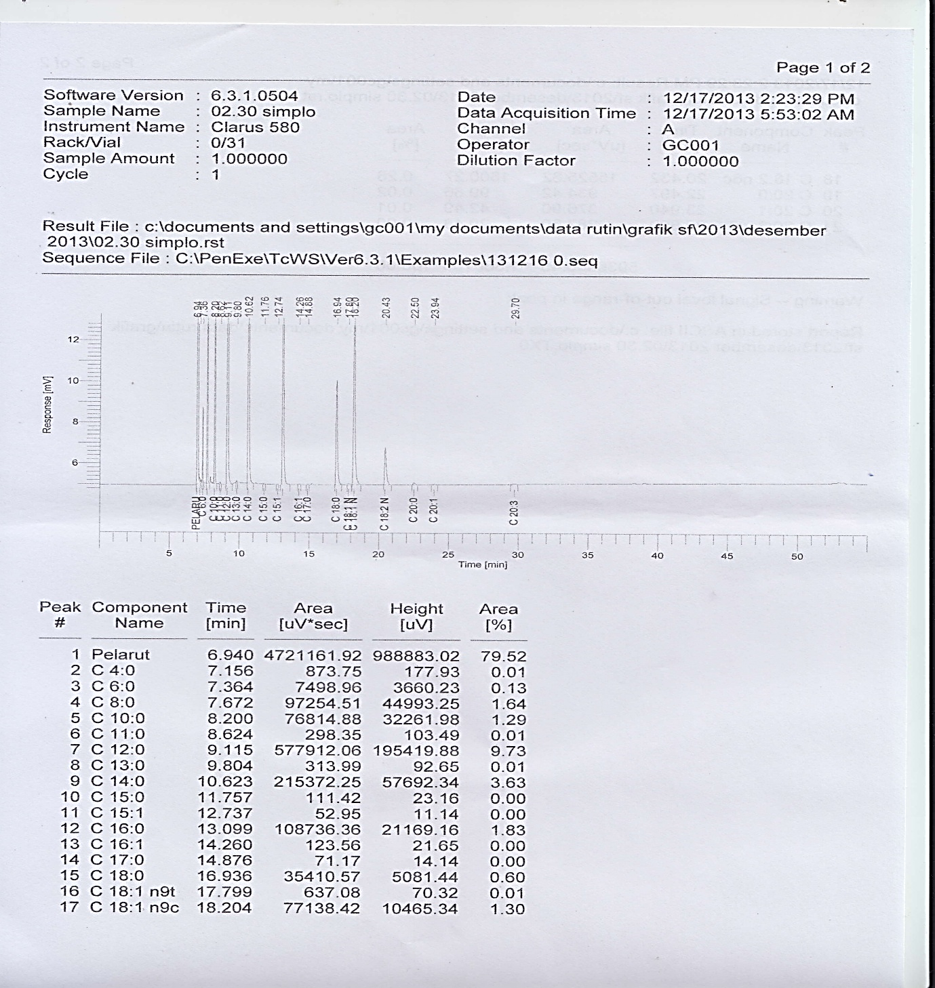
Gambar 1. Spektrum Asam Lemak dari VCO

Analisa untuk mengetahui gugus fungsi dari VCO dapat menggunakan FTIR. Data spektra FT-IR VCO dapat dilihat pada Gambar 2. Dari Gambar tersebut terlihat bahwa ikatan C – O terdapat pada panjang gelombang 1159.22cm⁻¹ dengan kondisi tertiary alcohol (William and Fleming, 2000). Ikatan rangkap (C=C) terdapat pada daerah panjang gelombang 1600-1680 cm⁻¹ (William and Fleming, 2000). Panjang gelombang 3469.94 cm⁻¹ ini menunjukan VCO masih mengandung air dimana gugus O-H (stretch) berada pada panjang gelombang 2800 - 3500 cm⁻¹ .
Gambar 1. Spektra diagram FT-IR dari VCO

- Kesimpulan
Metode terbaik dalam pembuatan VCO adalah dengan menggunakan Metode pengadukan pada suhu kamar dengan karakteristik fisika (jernih dan berbau minyak kelapa) dan kimia (bilangan asam 7,15 mg KOH/g VCO, bilangan Iodin 40,75 g halogen / g VCO, bilangan peroksida 13,13 mgek O₂/g VCO dan kadar air 0,75%).
Optimasi pemurnian VCO dengan adsorben Zeolit 3 A terjadi pada penggunaan Zeolit sebanyak 30 gr dari VCO sebanyak 20 ml atau 1,5 gr zeolit/ml VCO dengan penurunan bilangan asam sebesar 84,34%, bilangan peroksida sebesar 70% dan kadar air sebesar 33,33%, dan kenaikan bilangan Iod sebesar 42%.

Ucapan Terima Kasih
Penelitian ini didanai oleh DIKTI melalui hibah Strategi Nasional 2014. Dan ucapan terimakasih kepada Shelvi Agustina dan Fitria Puspita Sari yang membantu pelaksanaan penelitian ini.

Daftar Pustaka

Badan Standarisasi Nasional. 1998. Cara Uji Minyak dan Lemak. Jakarta: SNI 01-3555-1998.

Fife, B. 2003. The Healing Miracles of Coconut Oil. 3rd Edition. Piccadilly Books Ltd., Colorado.

Kabara J.J., Swieczkowski D.M., Conley A.J, Truant J.P. 1972. Fatty Acids and Derivatives as Antimicrobial Agents. Antimicrobial Agents and Chemotherapy, 2(1): 23-8.

Ketaren, S., 2012. Pengantar Teknologi Minyak dan Lemak Pangan. Penerbit
Universitas Indonesia (UI-Press), Jakarta.

Laras C dan Adi H. P., 2009, Pembuatan Minyak Kelapa Murni (Virgin Coconut Oil) menggunakan Fermentasi ragi tempe. Skripsi Program Studi DIII Jurusan Teknik Kimia, Universitas Sebelas Maret, Surakarta.

Setiaji, B dan Surip Prayugo, 2006, Membuat VCO Berkualitas Tinggi, Penebar Swadana, Jakarta.

Suhirman. 2004. Manfaat "Virgin Coconut Oil" Bagi Kesehatan Masyarakat. Kompas. 13 April 2004. halaman 32. kolom 1-5, Jakarta.

.

